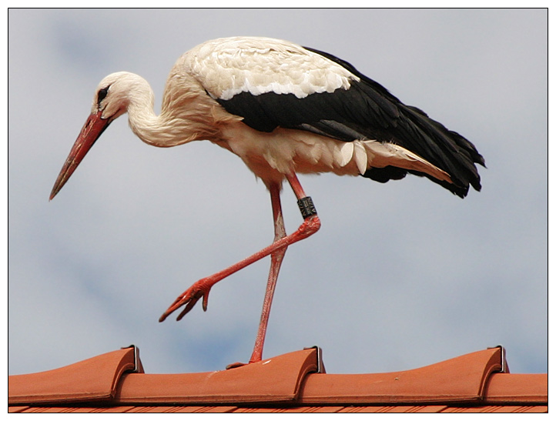
Lernaufgabe:

Storchenzug –
die Überwinterungsstrategie eines Vogels
Foto: mit freundlicher Genehmigung von Thomas Greve
Die Lernaufgabe ist Teil der möglichen Kontexte
- Angepasstheit von Tieren und Pflanzen an die Jahresrhythmik
- Pflanzen und Tiere – Angepasstheit an die Jahreszeiten

im Inhaltsfeld
- Tiere und Pflanzen in ihren Lebensräumen
- Sonne, Klima, Leben

Sie besteht aus
- 1 doppelseitigen Arbeitsblatt
- 1 Infoblatt
- 1 Hilfeblatt
- 6 Methodenkoffer-Blättern
Die Lernprodukte können wahlweise sein:
- Lernplakat zu den Flugstrecken der Störche
- Lernplakat zu den Gründen für den Flug der Störche in den Süden
- Fragenkatalog für die Befragung der Einwohner

Die Lernaufgabe dient besonders dem Kompetenzerwerb
- UF3 – Sachverhalte ordnen und strukturieren - Überwinterungsformen von Tieren vergleichen
- E 1 - naturwissenschaftliche Fragestellungen von anderen Fragestellungen unterscheiden
- E 2 - Beantwortung einer komplexen Fragestellung
- E 3 – Hypothesen entwickeln
- K1 – Texte lesen und erstellen
- K5 – vorgegebenen Quellen Informationen entnehmen

Verschiedene Anspruchsniveaus ergeben sich aus den unterschiedlichen Lernprodukten, die individuelle Fähigkeiten und Fertigkeiten der Schülerinnen und Schüler berücksichtigen.

Voraussetzung ist das Lernen in kooperativen Arbeitsformen, Informationsbeschaffung im Internet und die eigenständige Erstellung von Lernprodukten. Bei der Bewertung der Präsentation ist besonders auf die Beantwortung der Ausgangsfrage zu achten, warum die Störche nicht in den Süden fliegen mussten, um zu überleben.

